ДИНАМИЧЕСКАЯ ГОМОГЕНИЗАЦИЯ ТОПЛИВНЫХ СМЕСЕЙ
Серюков Николай Владимирович
частный предприниматель,
РФ, г. Челябинск

Эмульсия как инструмент динамической гомогенизации топливных смесей ;
АННОТАЦИЯ
Ввиду того , что от момента возникновения гомогенизации по уровню турбулентности до момента возникновения гомогенизации от сжатия проходит не более 0.2 секунды, с учётом инертности этих процессов в потоке жидкости , можно считать процесс полной гомогенизации полностью однородным;
- указанный интегральный процесс формирования двойной и трёхмерной гомогенизации в непрерываемом динамическом однородно турбулентном потоке смешиваемых в эмульсию жидкостей таким образом можно считать последовательным процессом гомогенизации эмульсии и её переходом в конце процесса в категорию наноразмерных эмульсий;
По этому методу автором была в потоке сформирована эмульсия из дизельного топлива и водопроводной воды , которая при сжигании в камере сгорания дизельного двигателя показала необычные показатели , не встречающиеся в публикациях , и не отмеченные в опубликованных результатах научных экспериментов и исследований ; Это позволяет предположить , что нами была получена именно наноразмерная – эмульсия, что косвенно подтверждается и при анализе фотографий эмульсии под микроскопом;

Ключевые слова: Динамическая эмульсия ; Гомогенизация ; Гомогенизация в развитом динамическом потоке ;Гомогенизированная по уровню турбулентности эмульсия ; Системы смешивания и гомогенизации уровня турбулентности эмульсии ; Устройства для динамического смешивания ; Формирование двойной и трёхмерной гомогенизации в непрерываемом динамическом однородно турбулентном потоке ; Интегрированный поток полученной эмульсии ;

Содержание :
Вступление : Основное отличие предлагаемой версии получения эмульсии ; Стр. 2 ;
Общая характеристика эмульсий , которые могут быть получены при помощи устройства для динамического смешивания и гидродинамического активирования жидкостей в развитом турбулентном потоке ; Стр. 4 ;
Эмульсии и их принципиальные отличия в зависимости от размерных факторов :Стр. 5 ;
Новая версия технологии приготовления эмульсий вообще и топливных эмульсий в частности : Стр. 6 ;
Технология динамического смешивания и гомогенизации : Стр. 10 ;
Список использованной литературы , патентная и лицензионная информация :Стр. 14 ;
Вступление :
Новая версия технологии приготовления эмульсий вообще и топливных эмульсий в частности
Основное отличие предлагаемой версии получения эмульсии заключается в том , что :
- эмульсия формируется в устройстве для динамического смешивания и активирования жидкостей и газов , в динамичном потоке 60 % одного из компонентов эмульсии в который также в виде динамического потока , вводятся 40% этого же компонента эмульсии и после этого в место соединения 60 и 40 процентов одного из компонентов эмульсии вводится второй компонент эмульсии , также в виде динамического потока ;
- потоки 60 и 40 процентов одного из компонентов эмульсии являются коаксиальными и соосными в трёхмерном пространстве в котором эти фрагменты потоков движутся ;
- при этом линейные скорости движения потока из 40% одного из компонентов эмульсии как минимум в 4 раза превышают линейные скорости потока из 60% этого же компонента эмульсии;
- физические условия в месте соединения этих потоков , включая концентрические эффекты Бернулли в каждом из потоков обеспечивают гомогенизацию турбулентности объединённого потока ( турбулентную гомогенизацию );
- динамический поток второго компонента эмульсии вводится в зону в которой осуществлена турбулентная гомогенизация;
- интегрированный поток полученной эмульсии приобретает состояние гомогенизации уровня турбулентности по всему объёму интегрированного потока во всех точках сечения этого потока;
- время этого процесса формирования гомогенизированной по уровню турбулентности эмульсии по расчётам составляет не более 0.1 секунды;
- выход из устройства для динамического смешивания и активирования жидкостей и газов в интегрированном ( изобретённом ) устройстве напрямую соединён с входом в стандартный насос высокого давления ( применяемый на любом современном двигателе внутреннего сгорания как дизельном так и бензиновом);
- интервал времени , необходимого для перехода первичной эмульсии с гомогенизированным уровнем турбулентности в рабочие цилиндры насоса высокого давления не превышает по расчётам также 0.1 секунды;
- в насосе высокого давления эмульсия с гомогенизированным уровнем турбулентности сжимается до давления более 2000 бар , что позволяет предположить , что , следуя определению наноразмерные – эмульсии , при таком уровне сжатия происходит ещё один цикл гомогенизации эмульсии , возникающей при её сжатии в замкнутом объёме , что может квалифицироваться как процесс получения наноразмерные эмульсии со всеми свойствами и преимуществами наноразмерных эмульсий;
- ввиду того , что от момента возникновения гомогенизации по уровню турбулентности до момента возникновения гомогенизации от сжатия проходит не более 0.2 секунды, с учётом инертности этих процессов в потоке жидкости , можно считать процесс полной гомогенизации полностью однородным;
- указанный интегральный процесс формирования двойной и трёхмерной гомогенизации в непрерываемом динамическом однородно турбулентном потоке смешиваемых в эмульсию жидкостей таким образом можно считать последовательным процессом гомогенизации эмульсии и её переходом в конце процесса в категорию наноразмерных эмульсий;
По этому методу автором была в потоке сформирована эмульсия из дизельного топлива и водопроводной воды , которая при сжигании в камере сгорания дизельного двигателя показала необычные показатели , не встречающиеся в публикациях , и не отмеченные в опубликованных результатах научных экспериментов и исследований ; Это позволяет предположить , что нами была получена именно наноразмерная – эмульсия, что косвенно подтверждается и при анализе фотографий эмульсии под микроскопом;
Интегрированное устройство , состоящее из системы смешивания и гомогенизации уровня турбулентности эмульсии , связанной напрямую с насосом высокого давления как объектом размерной геометрической гомогенизации эмульсии под давлением , за предельно малое время между этапами гомогенизации , при максимальной однородности распределения частиц одного компонента эмульсии в объёме гомогенизированного по уровню турбулентности второго компонента эмульсии , позволяет квалифицировать последовательный процесс формирования эмульсии как новый и позволяющий получить двойную гомогенизацию эмульсии с переходом этой эмульсии в категорию наноразмерных – эмульсий , но с новыми критериями однородности как по геометрии так и по уровню турбулентности
Эти факты говорят о том , что описанный процесс и интегральное устройство для его реализации являются новыми и не очевидными для любого средней квалификации специалиста в этой области ;
Что изобретено :
- новый вид наноразмерной – эмульсии с двойной трёхмерной гомогенизацией в динамическом потоке , как по уровню турбулентности так и по геометрии частиц в её объёме ;
- новый вид и конфигурация аппарата для последовательной гомогенизации в развитом динамическом потоке жидкостей – компонентов эмульсии
Общая характеристика эмульсий , которые могут быть получены при помощи устройства для динамического смешивания и гидродинамического активирования жидкостей в развитом турбулентном потоке
- эмульсии могут быть получены в динамически активном потоке одной из жидкостей , входящих в эмульсию ; для изготовления эмульсии нет необходимости применять технологические ёмкости , устройство для приготовления эмульсии является частью трубопровода
- для приготовления эмульсии нет необходимости применять высокое и сверхвысокое давление
- для изготовления эмульсии нет необходимости в применении ультразвуковых технологий
- время приготовления эмульсии не превышает долей секунды
- параметры эмульсии , в том числе и размеры частиц её компонентов определяются геометрией соответствующих секций и деталей устройства для динамического активирования жидкостей в развитом турбулентном потоке
- процесс приготовления эмульсии происходит в одно и то же время с гомогенизацией не только по размерам частиц компонентов эмульсии , но и по уровню турбулентности потока
- Общие свойства эмульсий в которых содержание органических компонентов превышает содержание неорганических компонентов и которые получены при помощи устройства для динамического активирования жидкостей в развитом турбулентном потоке
- Общие свойства эмульсий в которых содержание органических компонентов меньше чем содержание неорганических компонентов и которые получены при помощи устройства для динамического активирования жидкостей в развитом турбулентном потоке
- Общие свойства эмульсий в которых содержание органических и биологических компонентов превышает содержание неорганических компонентов и которые получены при помощи устройства для динамического активирования жидкостей в развитом турбулентном потоке
- Общие свойства эмульсий в которых содержание органических и биологических компонентов меньше чем содержание неорганических компонентов и которые получены при помощи устройства для динамического активирования жидкостей в развитом турбулентном потоке

Эмульсии и их принципиальные отличия в зависимости от размерных факторов;
Эмульсии и их принципиальные отличия в зависимости от факторов равномерности распределения частиц дополнительного ( не доминирующего компонента ) в объёме доминирующего компонента ;
Эмульсии и их различия в зависимости от метода гомогенизации
Эмульсии и их отличия в зависимости от последовательных шагов гомогенизации
Причины важности гомогенизации по уровню турбулентности
Причины важности гомогенизации при помощи высокого давления
Оригинальность обработки эмульсии под высоким давлением в потоке
Важность минимизации временной паузы между последовательными циклами гомогенизации
Важность мультипликации скорости движения или давления в потоке между последовательными циклами гомогенизации
Общая характеристика эмульсий, которые могут быть получены при помощи устройства для динамического смешивания и гидродинамического активирования жидкостей в развитом турбулентном потоке
- эмульсии могут быть получены в динамически активном потоке одной из жидкостей , входящих в эмульсию ; для изготовления эмульсии нет необходимости применять технологические ёмкости , устройство для приготовления эмульсии является частью трубопровода
- для приготовления эмульсии нет необходимости применять высокое и сверхвысокое давление
- для изготовления эмульсии нет необходимости в применении ультразвуковых технологий
- время приготовления эмульсии не превышает долей секунды
- параметры эмульсии , в том числе и размеры частиц её компонентов определяются геометрией соответствующих секций и деталей устройства для динамического активирования жидкостей в развитом турбулентном потоке
- процесс приготовления эмульсии происходит в одно и то же время с гомогенизацией не только по размерам частиц компонентов эмульсии , но и по уровню турбулентности потока
- Общие свойства эмульсий в которых содержание органических компонентов превышает содержание неорганических компонентов и которые получены при помощи устройства для динамического активирования жидкостей в развитом турбулентном потоке
- Общие свойства эмульсий в которых содержание органических компонентов меньше чем содержание неорганических компонентов и которые получены при помощи устройства для динамического активирования жидкостей в развитом турбулентном потоке
- Общие свойства эмульсий в которых содержание органических и биологических компонентов превышает содержание неорганических компонентов и которые получены при помощи устройства для динамического активирования жидкостей в развитом турбулентном потоке
- Общие свойства эмульсий в которых содержание органических и биологических компонентов меньше чем содержание неорганических компонентов и которые получены при помощи устройства для динамического активирования жидкостей в развитом турбулентном потоке
Новая версия технологии приготовления эмульсий вообще и топливных эмульсий в частности
Основное отличие предлагаемой версии получения эмульсии заключается в том , что :
- эмульсия формируется в устройстве для динамического смешивания и активирования жидкостей и газов , в динамичном потоке 60 % одного из компонентов эмульсии в который также в виде динамического потока , вводятся 40% этого же компонента эмульсии и после этого в место соединения 60 и 40 процентов одного из компонентов эмульсии вводится второй компонент эмульсии , также в виде динамического потока ;
- потоки 60 и 40 процентов одного из компонентов эмульсии являются коаксиальными и соосными в трёхмерном пространстве в котором эти фрагменты потоков движутся ;
- при этом линейные скорости движения потока из 40% одного из компонентов эмульсии как минимум в 4 раза превышают линейные скорости потока из 60% этого же компонента эмульсии;
- физические условия в месте соединения этих потоков , включая концентрические эффекты Бернулли в каждом из потоков обеспечивают гомогенизацию турбулентности объединённого потока ( турбулентную гомогенизацию );
- динамический поток второго компонента эмульсии вводится в зону в которой осуществлена турбулентная гомогенизация;
- интегрированный поток полученной эмульсии приобретает состояние гомогенизации уровня турбулентности по всему объёму интегрированного потока во всех точках сечения этого потока;
- время этого процесса формирования гомогенизированной по уровню турбулентности эмульсии по расчётам составляет не более 0.1 секунды;
- выход из устройства для динамического смешивания и активирования жидкостей и газов в интегрированном ( изобретённом ) устройстве напрямую соединён с входом в стандартный насос высокого давления ( применяемый на любом современном двигателе внутреннего сгорания как дизельном так и бензиновом);
- интервал времени , необходимого для перехода первичной эмульсии с гомогенизированным уровнем турбулентности в рабочие цилиндры насоса высокого давления не превышает по расчётам также 0.1 секунды;
- в насосе высокого давления эмульсия с гомогенизированным уровнем турбулентности сжимается до давления более 2000 бар , что позволяет предположить , что , следуя определению наноразмерная – эмульсии , при таком уровне сжатия происходит ещё один цикл гомогенизации эмульсии , возникающей при её сжатии в замкнутом объёме , что может квалифицироваться как процесс получения наноразмерной эмульсии со всеми свойствами и преимуществами наноразмерной эмульсии;
- ввиду того , что от момента возникновения гомогенизации по уровню турбулентности до момента возникновения гомогенизации от сжатия проходит не более 0.2 секунды, с учётом инертности этих процессов в потоке жидкости , можно считать процесс полной гомогенизации полностью однородным;
- указанный интегральный процесс формирования двойной и трёхмерной гомогенизации в непрерываемом динамическом однородно турбулентном потоке смешиваемых в эмульсию жидкостей таким образом можно считать последовательным процессом гомогенизации эмульсии и её переходом в конце процесса в категорию наноразмерных эмульсий;
По этому методу нами была в потоке сформирована эмульсия из дизельного топлива и водопроводной воды , которая при сжигании в камере сгорания дизельного двигателя показала необычные показатели , не встречающиеся в публикациях , и не отмеченные в опубликованных результатах научных экспериментов и исследований ; Это позволяет предположить , что нами была получена именно наноразмерная – эмульсия, что косвенно подтверждается и при анализе фотографий эмульсии под микроскопом;
Интегрированное устройство , состоящее из системы смешивания и гомогенизации уровня турбулентности эмульсии , связанной напрямую с насосом высокого давления как объектом размерной геометрической гомогенизации эмульсии под давлением , за предельно малое время между этапами гомогенизации , при максимальной однородности распределения частиц одного компонента эмульсии в объёме гомогенизированного по уровню турбулентности второго компонента эмульсии , позволяет квалифицировать последовательный процесс формирования эмульсии как новый и позволяющий получить двойную гомогенизацию эмульсии с переходом этой эмульсии в категорию наноразмерных – эмульсий , но с новыми критериями однородности как по геометрии так и по уровню турбулентности
Эти факты говорят о том , что описанный процесс и интегральное устройство для его реализации являются новыми и не очевидными для любого средней квалификации специалиста в этой области ;
Что изобретено :
- новый вид наноразмерной – эмульсии с двойной трёхмерной гомогенизацией в динамическом потоке , как по уровню турбулентности так и по геометрии частиц в её объёме ;
- новый вид и конфигурация аппарата для последовательной гомогенизации в развитом динамическом потоке жидкостей – компонентов эмульсии
Продолжение серии статей , - Интеграция Алгоритма решения изобретательских задач с современными теориями коммерциализации в направлении адаптации с современными техническими системами и композиционными материалами
Техническое творчество и его высшее проявление , - создание оригинальных самодостаточных технических решений - ставших основой эффективных изобретений требует громадного труда и творческого порыва , затрат времени , несоизмеримых с затратами времени на только техническую или технологическую составляющие любого инновационного проекта
В условиях современного рынка , когда конечным этапом реального использования изобретения может стать только продукт на который имеется устойчивый спрос , реальностью для практических изобретателей становится необходимость кооперации с специалистами по коммерциализации инноваций
Так как технический уровень техники и технологии постоянно растёт, следование законам , постулатам и принципам ТРИЗ и АРИЗ требует постоянного сравнения существующих положений с вновь возникшими обстоятельствами
И даже после осознания необходимости модификации и оптимизации технологической базы такого сотрудничества, после осознания необходимости глубокой кооперации с специалистами по коммерциализации новых технологических идей и решений , остаются вопросы , которые решить может только сам изобретатель, лучше всех понимающий и знающий особенности своего изобретения
Автору представляется , что как раз для помощи изобретателям в процессе идентификации и углубления понимания возможностей и особенностей их изобретений, адаптация ТРИЗ и АРИЗ к современным условиям может дать все необходимые аналитические инструменты
Открытие новых рынков, внутренних и внешних, и развитие экономической организации от ремесленной мастерской и фабрики до таких концернов, как US Steel, иллюстрирует все тот же процесс экономической мутации, – если можно употребить здесь биологический термин, – который непрерывно революционизирует… экономическую структуру изнутри, разрушая старую структуру и создавая новую. Этот процесс «созидательного разрушения» является самой сущностью капитализма. В его рамках приходится существовать каждому капиталистическому концерну...
Поведение того или иного предприятия следует оценивать только на фоне общего процесса, в контексте порожденной им ситуации. Необходимо выяснить его роль в постоянном потоке «созидательного разрушения»; невозможно понять его вне этого потока…
В предлагаемой читателям будущей серии статей , авторы задались целью связать будущие работы по коммерциализации любого изобретения с начальными этапами работы над его созданием , особенно на этапах генерирования идей
Изобретатель , начинающий процесс формирования базовых идей и принципов создания своего будущего изобретения , даже не зная принципов ТРИЗ и АРИЗ , хочет он этого или нет , использует их , даже интуитивно
При этом , ТРИЗ и АРИЗ никак не помогают изобретателю определиться с предполагаемой коммерческой ценностью его будущего изобретения
В отличие от уникальных , многократно проверенных практикой приёмов и принципов , законов развития технических систем, являющихся базовыми для ТРИЗ и АРИЗ , приёмы коммерциализации и анализа потенциальных возможностей изобретений , - как коммерческих продуктов не имеют системной теоретической базы
В последнее время появилось множество публикаций в которых даются рекомендации по коммерциализации и мы решили использовать одну из них , что бы , во первых дать изобретателям оперативную информацию , которую они смогут при желании адаптировать с техническими характеристиками и преимуществами своего изобретения, и , что особенно важно , во вторых, показать одну из возможных версий и принципов практических действий , показывающих как изменять и корректировать технические характеристики и параметры будущей инновационной разработки в зависимости от требований рынка
Автор считает , что учёт возможных требований рынка позволит на этапе генерирования инновационной идеи, сформировать такую техническую характеристику нового продукта , которая будет способствовать более уверенному и экономически выгодному внедрению инновации , но и в случае , если оценка коммерческой значимости генерированной идеи невысокая , отказаться от этой идеи и обратить своё внимание на что либо другое
Автор и его единомышленники в своих статьях , посвящённых ТРИЗ и АРИЗ многократно отмечали , что большинство изобретений , создающихся в настоящее время являются интегративными , поскольку в любом современном эффективном техническом решении присутствуют и системы цифрового управления и композиционные материалы и наноразмерные -покрытия и различные интегративные комбинации , типа , - программа , система , метод и аппарат
Для таких сложных , комбинированных и интегрированных систем , принципы системного анализа их коммерческой ценности ещё предстоит сформулировать и публикации информации о приёмах , методиках и рабочих схемах коммерциализации , помогут в этом изобретателям , работающим сегодня в области инновационных проектов
Вместе с тем появилось много примеров того , как структура и система современного большого предприятия нивелирует инновационные проекты и концентрируются на , как представляется на момент принятия решений, наиболее эффективных инновационных идеях , часто оставляя за бортом не менее эффективные решения, изобретатели и авторы которых получают ( и часто незаслуженно ) серьёзную психологическую травму
Предложенная Технология динамического смешивания и последовательной гомогенизации , при смешивании и гомогенизации по уровню турбулентности смеси между дизельным топливом и метанолом , имеет существенные преимущества перед любыми другими известными технологиями
Особенно это важно для смешивания метанола с дизельным топливом
Для получения однородной смеси крайне необходимо равномерное распределение на начальной стадии смешивания капель метанола в объёме дизельного топлива
Как видно из фотографии ( фото сделано после смешивания дизельного топлива и воды при пропорции 15% воды на 85% дизельного топлива, через 1 минуту после завершения процесса смешивания ) капли воды имеющие размер от 250 нанометров до 1 микрометра равномерно распределены в объёме дизельного топлива
Так как метанол имеет органическую основу , в смеси он химически взаимодействует с дизельным топливом и в этом процессе , выполняемом по другим технологиям , в результате такого взаимодействия молекулы смеси метанола и дизельного топлива могут иметь неравномерное распределение в объёме дизельного топлива
В нашем случае процесс химического взаимодействия идёт на контактной поверхности в , как минимум , в 1000 раз большей и этот процесс идёт однородно и равномерно во всём объёме смеси
То есть молекулы смеси равномерно распределены в объёме дизельного топлива и это решает одну из основных проблем метанола при использовании в дизельных двигателях , работающих при воспламенении от сжатия
Температура воспламенения у дизельного топлива существенно ниже чем у метанола , поэтому в смеси , полученной по нашей технологии оболочки из дизельного топлива воспламеняются раньше , поднимают температуру и следом воспламеняются капли , содержащие метанол
Такой вариант воспламенения может позволить только представленная выше технология

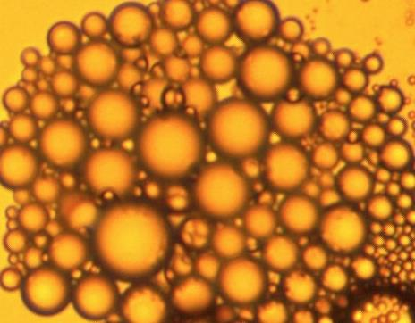
Рисунок 1. Капсулированная структура однородной гомогенной эмульсии из дизельного топлива № 2 и воды , в пропорции 20% воды и 80 % дизельного топлива ;

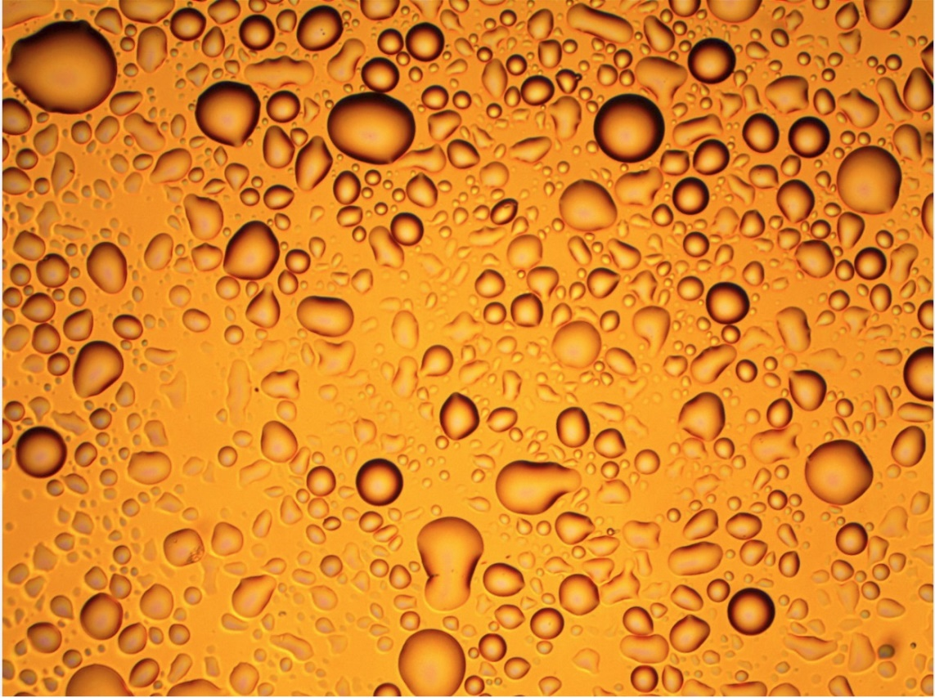
Рисунок 2. Структура эмульсии до гомогенизации , - размеры капсул эмульсии , - максимальные – 5 микрон , минимальные 500 нанометров ;

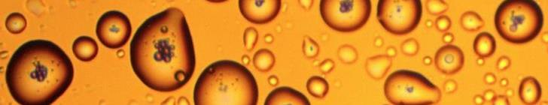
Рисунок 3. Фрагмент фото эмульсии сделанного под электронным микроскопом , видны капсулы эмульсии с несколькими уровнями расположения слоёв , - максимум – 5 микрон и минимум – 120 нанометров ;

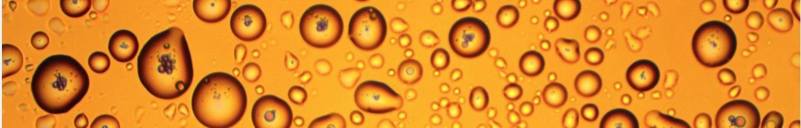
Рисунок 4. Фрагмент выполненного в другом масштабе фото эмульсии сделанного под электронным микроскопом , видны капсулы эмульсии с несколькими уровнями расположения слоёв , - максимум – 5 микрон и минимум – 120 нанометров ;

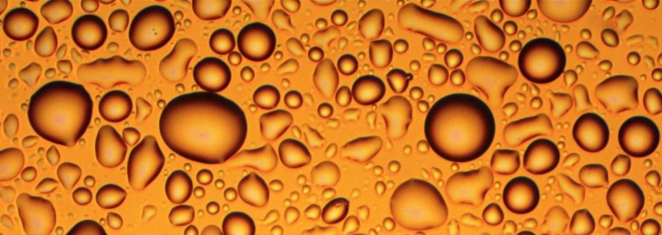
Рисунок 5. Фрагмент выполненного в другом масштабе фото эмульсии сделанного под электронным микроскопом после динамического смешивания до гомогенизации , видны капсулы эмульсии с несколькими уровнями расположения слоёв , - максимальный диаметр капсулы – 5 микрон и минимальный размер капсулы – 320 нанометров ; На фото видны также моменты соединения двух капсул меньшего диаметра в капсулу большего диаметра с трансформацией внутренней структуры двух капсул меньшего диаметра в одну структуру ядра капсулы большего диаметра ;

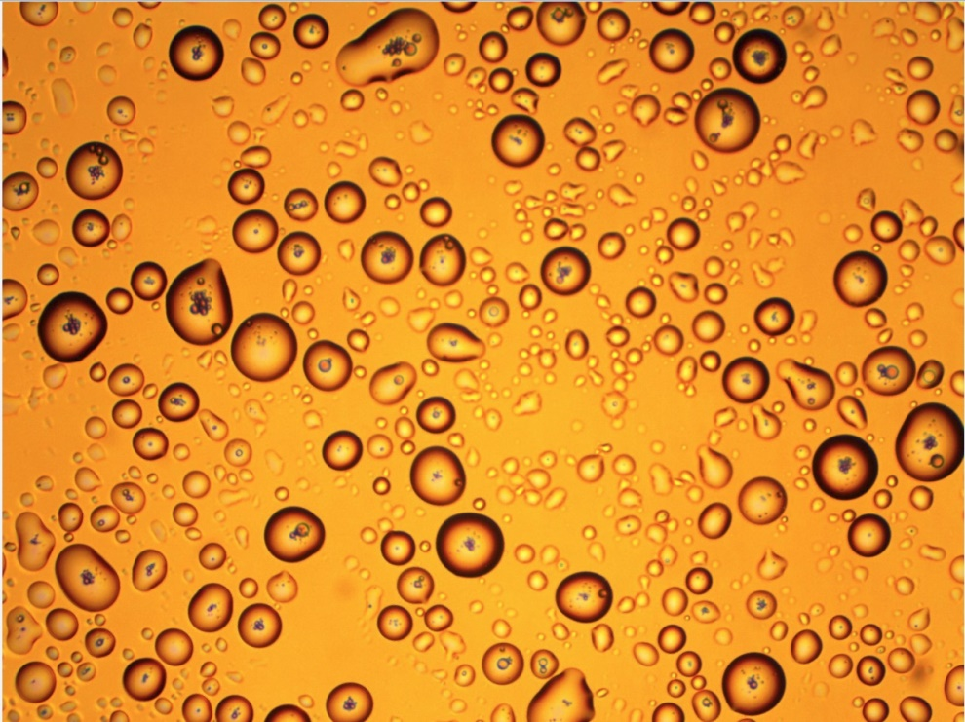
Рисунок 5 – 1. Вид эмульсии в начале процесса гомогенизации ;

Список использованной литературы , патентная и лицензионная информация :
- United States Patent Application | 20210094846
Kind Code | A1
CONNOR, JR.; Michael James ; et al. | April 1, 2021

HYBRID ELECTROCHEMICAL AND MEMBRANE-BASED PROCESSES FOR TREATING WATER WITH HIGH SILICA CONCENTRATIONS
Abstract
Provided are hybrid electrochemical and membrane-based systems for removing silica from water stream to achieve ultra-pure water. The silica concentration of a feed water stream may dictate the most effective and economical variation of disclosed hybrid processes to use. For example, for a feed water stream having a silica concentration of 1-30 ppm, a hybrid system for treating the feed water includes an electrodialysis reversal unit, the electrodialysis reversal unit comprising an inlet stream and a product outlet stream; a reverse osmosis unit, the reverse osmosis unit comprising an inlet stream and a product outlet stream, wherein the inlet stream of the reverse osmosis unit comprises the product outlet stream of the electrodialysis reversal unit; and an electro-deionization unit, the electro-deionization unit comprising an inlet stream and a product outlet stream, wherein the inlet stream of the electro-deionization unit comprises the product outlet stream of the reverse osmosis unit.
- United States Patent Application | 20210078887
Kind Code | A1
YANG; Qifeng ; et al. | March 18, 2021

TREATMENT PROCESS AND TREATMENT SYSTEM OF ENHANCED UP-FLOW MULTIPHASE WASTEWATER OXIDATION
Abstract
The present disclosure discloses a treatment process and treatment system of enhanced up-flow multiphase wastewater oxidation. The treatment process includes the following steps: 1) the wastewater is fed into the up-flow multiphase wastewater oxidation system for oxidation treatment; 2) the wastewater is fed to the solid-liquid separation system for solid-liquid separation, the separated heterogeneous catalytic carrier (5) is fed back to the up-flow multiphase wastewater oxidation system, and the wastewater is fed to the neutralization and degassing system; 3) the wastewater is fed to the neutralization and degassing system to adjust a pH of the wastewater to 5.5-7.5, and then is degassed by stirring; 4) the wastewater is fed to the flocculation and sedimentation system for sludge-water separation, a supernatant is discharged, and an outward harmless treatment is performed after a pressure filtration of a sedimentary iron sludge.
- United States Patent Application | 20210060522
Kind Code | A1
EL-SHALL; M. Samy ; et al. | March 4, 2021

GRAPHENE-BASED MATERIALS FOR THE EFFICIENT REMOVAL OF POLLUTANTS FROM WATER
Abstract
Materials and methods for removing contaminants from liquids such as water are provided. The materials are graphene oxide-based materials that are chemically modified to comprise functional groups that adsorb a wide variety of pollutants such as heavy metals, nitrates, and phosphates.
- United States Patent Application | 20210029977
Kind Code | A1
Alcantar; Norma Arcelia ; et al. | February 4, 2021

COMPOSITIONS AND METHODS TO REMOVE AMMONIA IN FRESHWATER AND SALTWATER FISH STORAGE SYSTEMS
Abstract
Compositions, systems and methods of removing ammonia from fish storage systems are presented. A chemical water conditioner comprised of sodium formaldehyde bisulfite, cornstarch, dye and alcohol was found to have a high ammonia removal efficiency in seawater. A combination of this chemical water conditioner with modified chabazite and phosphate buffer exhibited high ammonia removal efficiency in both seawater and freshwater.
- United States Patent Application | 20210002151
Kind Code | A1
HAO; Xiaogang ; et al. | January 7, 2021

METHOD AND DEVICE FOR REMOVING CHLORIDE ION IN DESULFURIZED WASTEWATER BY ELECTROCHEMICAL COUPLING
Abstract
The present invention discloses a method and device for removing chloride ions in desulfurized wastewater by electrochemical coupling. In the device, an electrolyte tank is used as a separator in a separation process and as an electrode regenerator in an electrode regeneration process; two electrodes are a hydrogen evolution electrocatalysis function electrode and an electrochemically switched ion exchange (ESIX) function electrode respectively, and the electrodes are connected with each other by a wire; two DC circuits have opposite electric field directions and are alternately used in the separation process and the electrode regeneration process respectively; the bottom of the electrolyte tank is provided with a purified high-concentration chloride ion wastewater inlet and a flocculation product outlet, and the top is provided with a dechlorination treatment water outlet and a hydrogen collecting port; and in the electrode regeneration process, the electrolyte tank is connected to an electrode regeneration liquid storage tank through a pump and a pipeline. In the present invention, by utilizing the synergistic reinforcement of reactions of an anode and a cathode, the chloride ion removal efficiency and energy utilization efficiency can be improved, and finally the chloride ions in wastewater are present in flocculation products in a solid form, which facilitates recycling.
- United States Patent Application | 20210046431
Kind Code | A1
AWADH; Tawfik Abdo Saleh ; et al. | February 18, 2021

SIMULTANEOUS SORPTION OF DYES AND TOXIC METALS FROM WATERS USING TITANIA-INCORPORATED POLYAMIDE
Abstract
A method for making a titania-polymer nanocomposite by simultaneously forming TiO.sub.2 nanoparticles in situ from a TiO.sub.2 precursor in the presence of urea and interfacially polymerizing polyamide precursors thereby producing a titania-polymer nanocomposite. A titania-polymer nanocomposite made by this method. A method for removing a dye or metal from water comprising contacting contaminated water with the titania-polymer nanocomposite.

- United States Patent Application | 20200406194
Kind Code | A1
DEMETER; Ethan | December 31, 2020

ELECTRODIALYSIS PROCESS AND BIPOLAR MEMBRANE ELECTRODIALYSIS DEVICES FOR SILICA REMOVAL
Abstract
Provided are electrodialysis systems for removing silica from a desalinated water stream and methods for removing silica from a desalinated water stream. For example, described are bipolar membrane electrodialysis devices for removing silica from water comprising one or more anion exchange membranes; one or more bipolar membranes; and a pair of electrodes comprising a positive electrode and a negative electrode. Also described are electrodialysis systems comprising: one or more electrodialysis devices for the removal of dissolved ions and one or more bipolar membrane electrodialysis devices, wherein a product inlet stream of the one or more bipolar membrane electrodialysis devices comprises the product outlet stream of the one or more electrodialysis devices.

